Verkeersbesluit - het instellen van verkeersmaatregelen in verband met het aanbrengen van een laadvoorziening voor elektrische voertuigen, Dopheistraat Reuver.

Burgemeester en wethouders van Beesel,
- gezien de aanvraag op 28 juni 2021, om het aanbrengen van een laadvoorziening voor elektrische voertuigen;
- gelet op:
het bepaalde in de Wegenverkeerswet 1994 (WVW 1994), het Reglement Verkeersregels en Verkeerstekens 1990 (RVV 1990), het Besluit Administratieve Bepalingen inzake het Wegverkeer (BABW) en de Algemene wet bestuursrecht (AWB);
het bepaalde in artikel 18, eerste lid onder d in de Wegenverkeerswet 1994;
het bepaalde in artikel 15, eerste lid van de Wegenverkeerswet 1994, dat een besluit moet worden genomen voor plaatsing of verwijdering van de in artikel 12 van het Besluit Administratieve Bepalingen inzake het Wegverkeer genoemde verkeerstekens, alsmede voor onderborden voor zover daardoor een gebod of verbod ontstaat of wordt gewijzigd;‎
overwegende:
- de aanschaf en het gebruik van elektrische voertuigen in Nederland aan het toenemen is;
- een (logisch) gevolg hiervan ook is dat de vraag naar oplaadfaciliteiten voor elektrische voertuigen toeneemt;
- de provincie Noord-Brabant en Limburg elektrisch rijden willen bevorderen en samen de NAL regio Zuid vormen;
- de provincies Noord-Brabant en Limburg namens de gemeente Beesel een contract met Vattenfall hebben afgesloten voor “Plaatsing en exploitatie van slimme laadinfrastructuur;
- de gemeente via de provincie een concessieovereenkomst is aangegaan met Vattenfall voor het verlenen van openbare laaddiensten
- de provincies Noord-Brabant en Limburg met dit contract namens de deelnemende gemeenten invulling geven aan de doelstellingen en vereisten zoals opgenomen in de Nationaal Agenda Laadinfrastructuur (NAL);
- een plankaart is opgesteld waarin 5 locaties zijn bepaald waar op basis van de geprognotiseerde behoefte een laadpaal kan worden geplaatst;
- de laadlocaties zijn bepaald aan de hand van toekomstprognoses per wijk tot 2025, de plaatsingscriteria zoals afgestemd met de provincies en deelnemende gemeenten en lokale kennis vanuit gemeente Beesel;
- de onderstaande verkeersmaatregelen, als bedoeld in artikel 2 WVW 1994, kan leiden tot het beperken van door het verkeer veroorzaakte overlast, hinder of nadelige gevolgen voor het milieu, zoals bedoeld in de Wet Milieubeheer;
- het de eigenaar of houder van een elektrische auto is toegestaan deze auto te parkeren op een door een aandachtspunt met betrekking tot oplaadpunten voor elektrische voertuigen bestaat uit het waarborgen van de bruikbaarheid ervan voor de bestuurders van elektrische voertuigen;
- het plaatsen van een oplaadpunt namelijk niet automatisch tot gevolg heeft dat bestuurders van voertuigen die op fossiele brandstoffen rijden daar niet naast mogen parkeren;
- dit, zonder het nemen van aanvullende verkeersmaatregelen, derhalve kan betekenen dat een oplaadpunt niet te gebruiken is indien hier steeds een voertuig anders dan een elektrisch voertuig geparkeerd staat;
- het ter waarborging van de bruikbaarheid van de in dit besluit genoemde laadpunten dan ook wenselijk wordt geacht om ter hoogte van elk oplaadpunt één of meerdere parkeervakken aan te wijzen als parkeergelegenheid
- die enkel bestemd is voor het opladen van elektrische voertuigen, hetgeen richting eenieder kenbaar kan worden gemaakt door het plaatsen van bebording;
- tot slot genoemd dient te worden dat het instellen van deze maatregel naar verwachting niet zal leiden tot onoverkomelijke parkeerproblemen in de directe omgeving van het oplaadpunt, aangezien de bestuurder(s) die van de oplaadpunten gebruik gaan maken in de huidige situatie reeds in (de omgeving van) de betreffende straten parkeren;
- er bij plaatsing van de laadpaal één plek zal worden gereserveerd voor het laden van een elektrisch voertuig;
- bij toenemend gebruik de tweede plek ook wordt gereserveerd voor het laden van een elektrisch voertuig;
- bewoners hieromtrent zijn geïnformeerd;
- daar geen reacties op zijn gekomen die bewoners onevenredig benadelen;
- dat de aangegeven weg/wegen in beheer is/zijn van de gemeente Beesel;

B E S L U I T E N:
de hieronder genoemde parkeervakken aan te wijzen als een parkeergelegenheid die enkel bestemd is
voor het opladen van elektrische voertuigen, door het plaatsen van een bord model E4 van Bijlage 1
van het RVV 1990, voorzien van een onderbord met de tekst “uitsluitend opladen elektrische voertuigen”:
op de parkeerplaatsen ten oosten van Dopheistraat 34 te Reuver, op de middelste twee van de zes parkeerplekken.

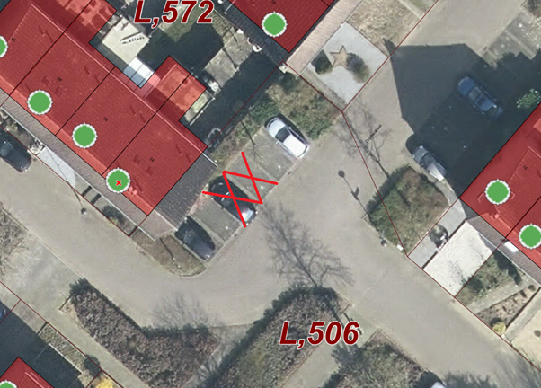

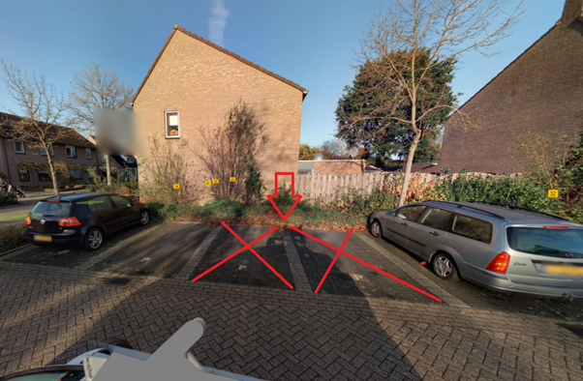

Reuver, 29 juni 2021

Leges: € 0,00

Namens burgemeester en wethouders van Beesel,

beleidsmedewerker team Ruimtelijke Ontwikkeling

Bezwaarclausule
Als u het niet eens bent met dit besluit en u bent belanghebbende, dan kunt u binnen 6 weken na de verzenddatum van dit besluit, een bezwaarschrift indienen bij het college van burgemeester en wethouders van de gemeente Beesel, Postbus 4750, 5953 ZK in Reuver. Het bezwaarschrift moet zijn ondertekend en bevat uw naam, adres, dagtekening, het besluit waartegen het gericht is en de reden waarom u bezwaar maakt.

Voorlopige voorziening bezwaar
Het indienen van een bezwaarschrift schorst de werking van een besluit niet. Als u een spoedeisend belang heeft en u bent belanghebbende, kunt u een verzoek om een voorlopige voorziening indienen bij de Voorzieningenrechter, Postbus 950, 6040 AZ in Roermond.
Voor een procedure bij de Rechtbank moet u griffiegeld betalen.
‎

